Sonos součástí výjimečného interiéru BOMMA Atelier v centru Prahy

Spojení nadčasového a funkcionalistického stylu přináší jedinečnou přehlídku interiérového designu v historickém centru Prahy. Kubistický Dům Diamant ukrývá BOMMA Atelier, městský apartmán určený pro setkávání odborníků a nadšenců s vášní pro design. Mezi všemi kolekcemi svítidel BOMMA a doplňky významných interiérových značek nechybí ani značka Sonos, přední světová společnost zaměřující se na zvukové zážitky, známá svým domácím bezdrátovým audio multi-room systémem.
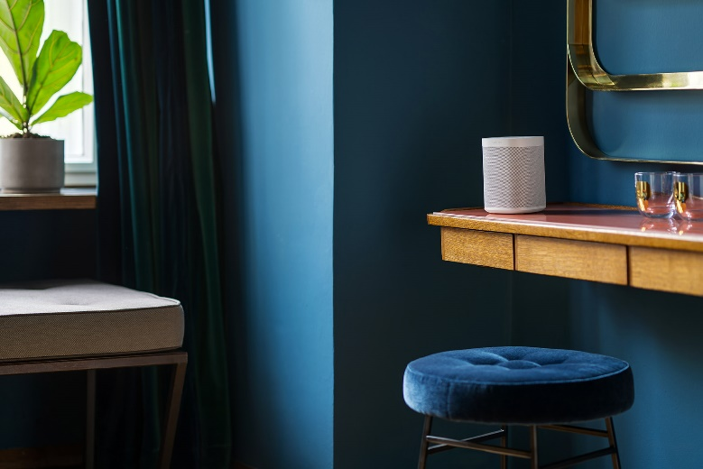
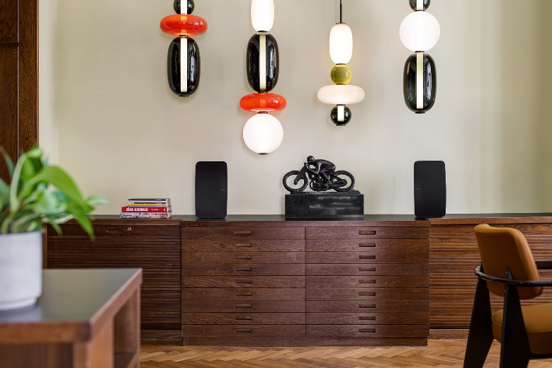

Sonos tímto propojením vytvořil živou ukázku toho, jak může multi-room ve větším prostoru fungovat. Protože interiér netvoří pouze nábytek, doplňky a světla, důležitou součástí celkové atmosféry je i hudba. Nadčasový design reproduktorů Sonos v bílé nebo černé barvě si skvěle rozumí s moderním i klasickým interiérem a nenarušuje celkový designový koncept, který v případě BOMMA Atelieru osobně vybrala kurátorka prostoru Sophie Wannenes, interiérová designérka a majitelka designové galerie v Miláně, společně s designérem Václavem Mlynářem, kreativním ředitelem značky BOMMA. Kompletní fotogalerii si můžete stáhnout ZDE.
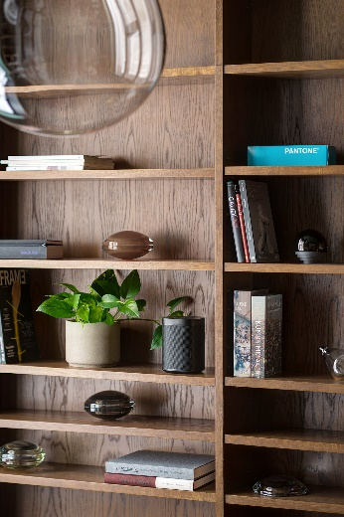
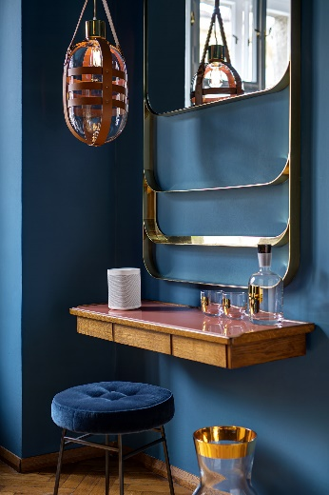
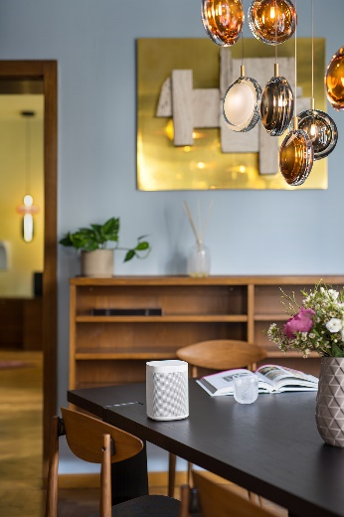
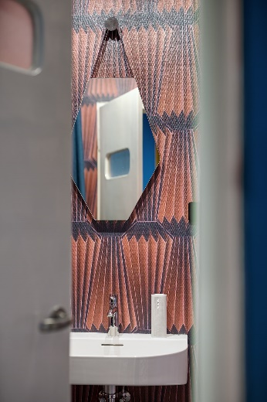
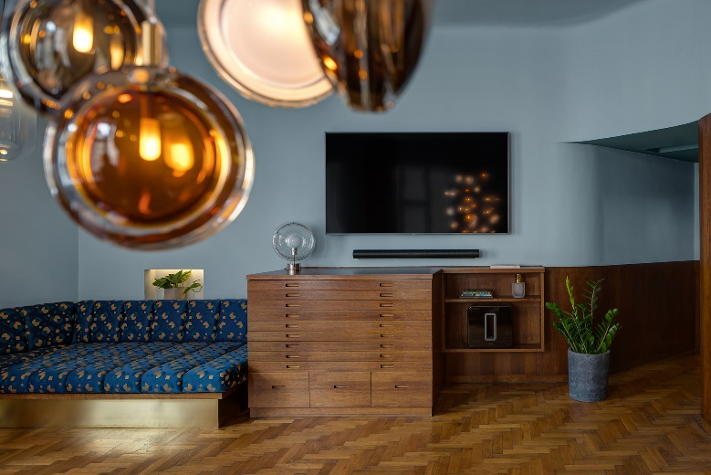
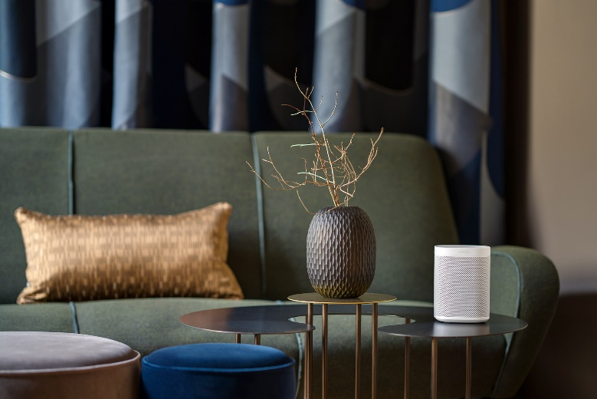
Výhodou multi-room systému je především fakt, že reproduktory v systému Sonos spolu vzájemně bezdrátově komunikují, dají se seskupovat do místností a ovládat jednotlivě, anebo lze v rámci celého systému v jednu chvíli všude přehrávat totéž. Jednoduché ovládání přes aplikaci navíc dovoluje streamování z více než 100 hudebních služeb, Sonos Radio přináší tisíce radiových stanic z celého světa, a to vše v kvalitě typické pro značku Sonos.

Soundbar Sonos Arc propojený s velkoformátovou televizí nabídne realistický zvuk s podporou Dolby Atmos, subwoofer Sub mu dodá dramatické basy a celkově bohatší zvuk. Reproduktory Sonos One se vejdou do každého rohu či police, včetně ložnice, kuchyně a koupelny. Pro opravdu výjimečný zážitek z poslechu hudby jsou určeny reproduktory Five, které v páru vytvoří neuvěřitelně prokreslené stereo a atmosféru jako na koncertě. Přenosné reproduktory Move se dají díky integrované baterii přenášet po bytě, podpora Bluetooth připojení zajistí, že budou hrát kdekoliv i bez Wi-Fi připojení. Nechybí ani nejnovější a nejmenší model, kompaktní a přenosný Sonos Roam, který se vejde do každé skuliny v rámci multi-room systému Sonos a do každé kapsy, ať už jdete kamkoliv.
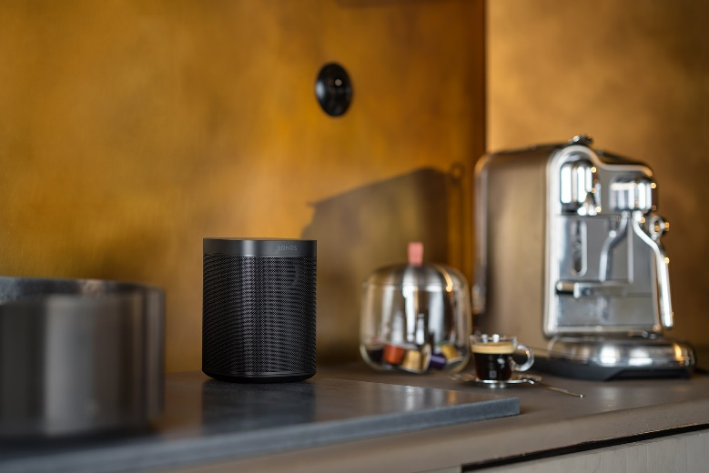
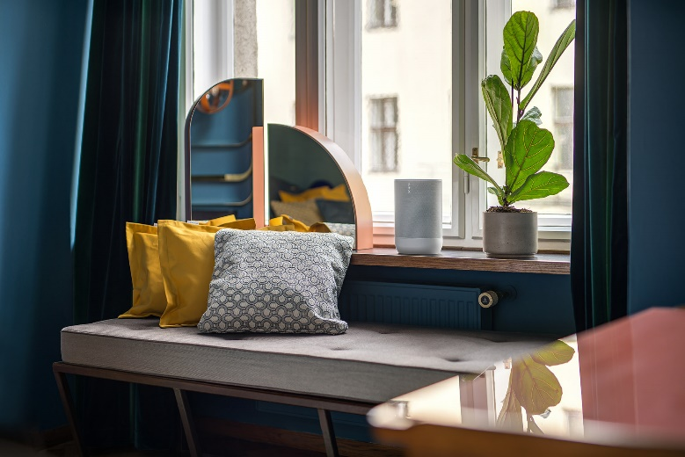

O BOMMA Atelieru
Český výrobce křišťálových svítidel, značka BOMMA, si zvolila jako svůj historicky první showroom netradičně členěný byt v kubistickém Domě Diamant, navržený architektem Emilem Králíčkem v roce 1912. Cílem bylo v tomto originálním historickém prostředí vybudovat místo zasvěcené interiérovému designu – živý prostor pro inspiraci, diskuzi a setkávání odborné i laické veřejnosti. Příležitost využít tento netradiční prostor pro prezentaci svého jedinečného multi-room systému využila také značka Sonos, která do BOMMA Atelieru nainstalovala svůj kompletní audiosystém.

„Koncept vychází ze současných evropských trendů, do kterých jsou vmíchány barvy tak, aby vytvořily až scénografickou, avšak zcela harmonickou atmosféru. Výsledkem je reálné místo pro život, práci i vzdělávání, prostředí pro designéry i značky, které spojuje láska k designu,“ prozrazuje k projektu interiérová designérka BOMMA Ateliéru Sophie Wannenes, která díky propojování různých stylů a odvážným kombinacím podtrhuje charakter jednotlivých produktů. Značka Sonos tak v tomto netradičním inspirativním prostředí získala svůj nezaměnitelný prostor.

###

O společnosti Sonos
Sonos je přední světová společnost zaměřující se na zvukové zážitky. Společnost Sonos, vynálezce bezdrátového domácího multi-room audia, pomáhá celému světu k lepší kvalitě poslechu díky tomu, že poskytuje lidem přístup k obsahu, který milují, a umožňuje jim ovládat ho, jak a kde chtějí. Společnost Sonos se proslavila poskytováním bezkonkurenčních zvukových zážitků, promyšlenou estetikou designu, jednoduchostí používání a otevřenou platformou. Díky tomu všemu zpřístupňuje audio obsah v celé jeho šíři doslova každému. Centrála společnosti Sonos je v kalifornském městě Santa Barbara. Více informací naleznete na stránkách www.sonos.com.

